**TỔ CHỨC TẨY GIUN CHO TRẺ TỪ 2 – 5 TUỔI**

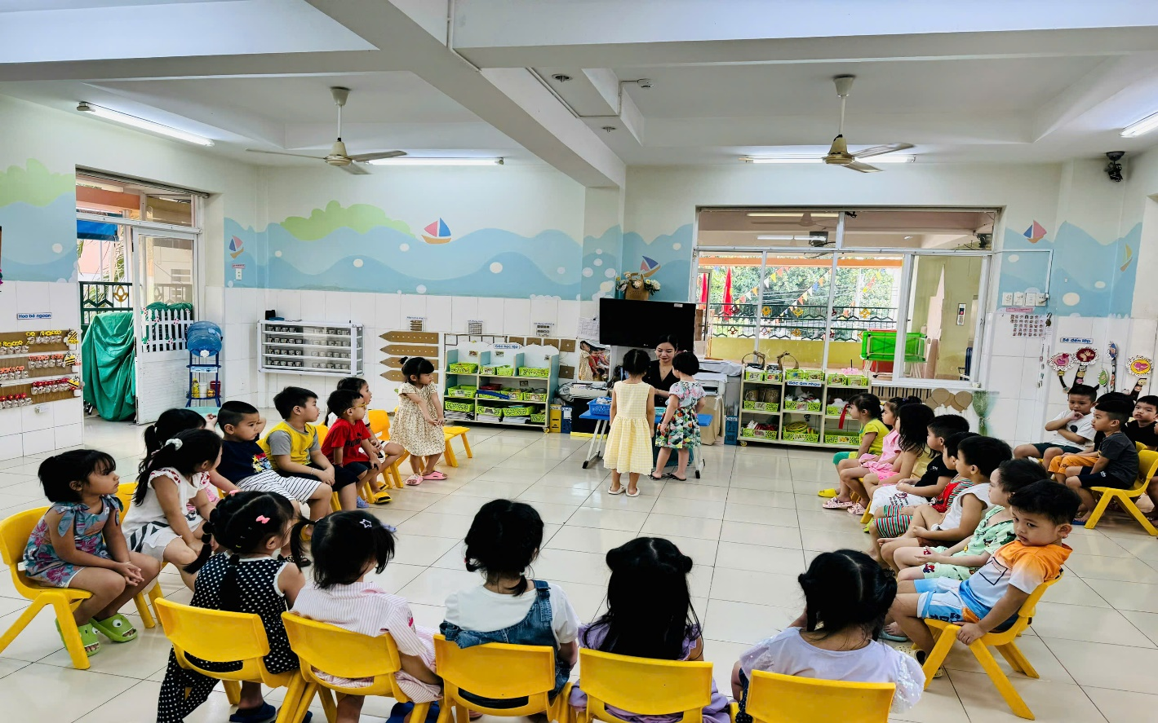Thứ sáu ngày 22/11/2024, trường Mầm non Sơn Ca 11 đã tổ chức cho trẻ uống thuốc tẩy giun tại trường. Có thể nói, đây là một trong những hoạt động cần thiết của công tác y tế, từ đó góp phần vào việc nâng cao chất lượng sức khỏe cho trẻ em, góp phần đẩy lùi tình trạng trẻ bị thấp còi, nhẹ cân, từng bước nâng cao tầm vóc và thể lực cho trẻ.

*Hình ảnh Cô giáo lớp Chồi 1 cho trẻ uống thuốc tẩy giun*

Tẩy giun định kỳ là một việc làm hết sức cần thiết. Không chỉ cải thiện tình trạng dinh dưỡng mà còn tránh được tình trạng kém ăn, chậm lớn, suy dinh dưỡng. Để tránh hoặc giảm tình trạng nhiễm giun sán cho trẻ nhỏ, định kỳ 6 tháng cho trẻ uống thuốc tẩy giun một lần. Cần chú ý phòng bệnh là chính:

+ Tập cho trẻ thói quen rửa tay sau khi đi vệ sinh và trước khi ăn; người lớn trước khi chuẩn bị đồ ăn và cho trẻ ăn cũng cần phải rửa tay sạch.

+ Vệ sinh ăn uống: nên cho trẻ uống nước đun sôi để nguội, ăn rau đã nấu chín, các loại trái cây nên gọt vỏ sau khi rửa.

+ Vệ sinh thân thể: Thường xuyên cắt móng tay cho trẻ.

***Một số hình ảnh cho trẻ uống thuốc tẩy giun:***

*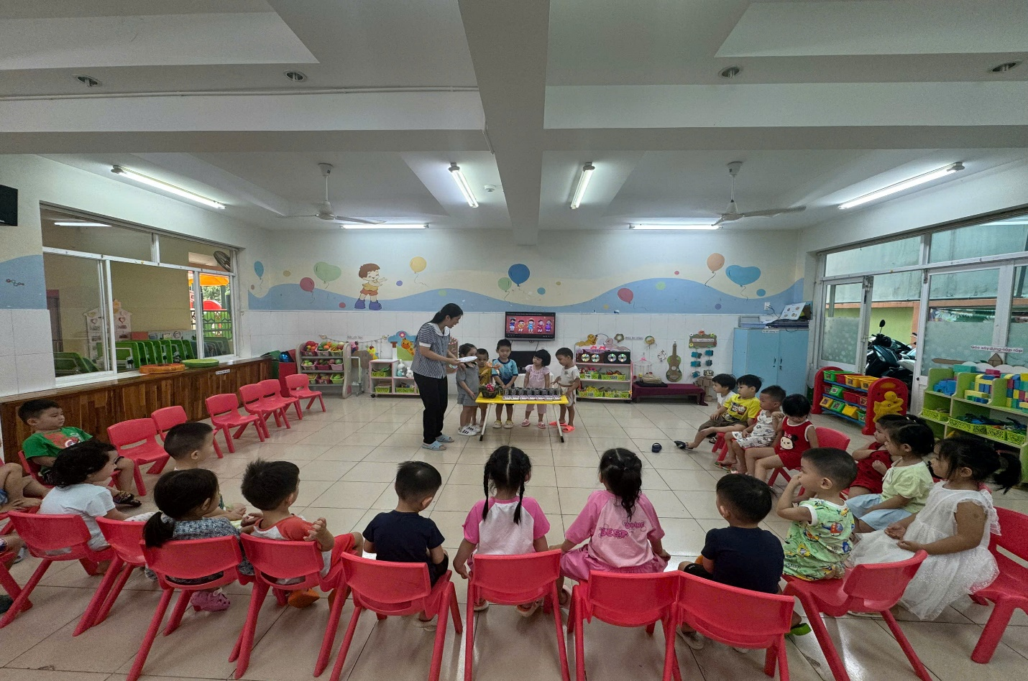Hình ảnh lớp Mầm 2*

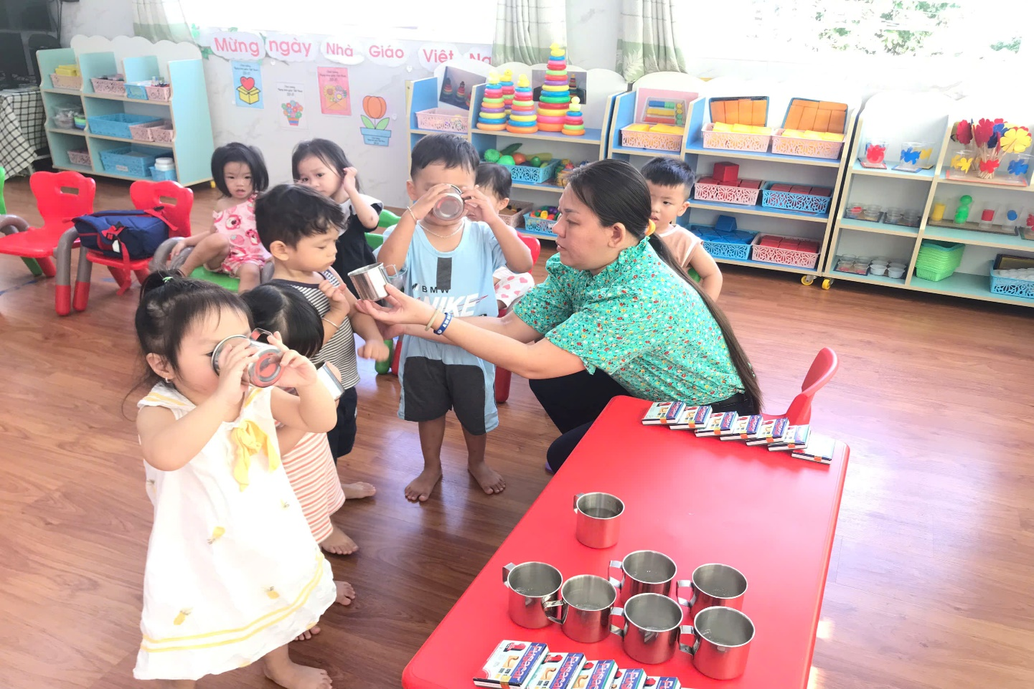

*Hình ảnh lớp 25 – 36 tháng*

*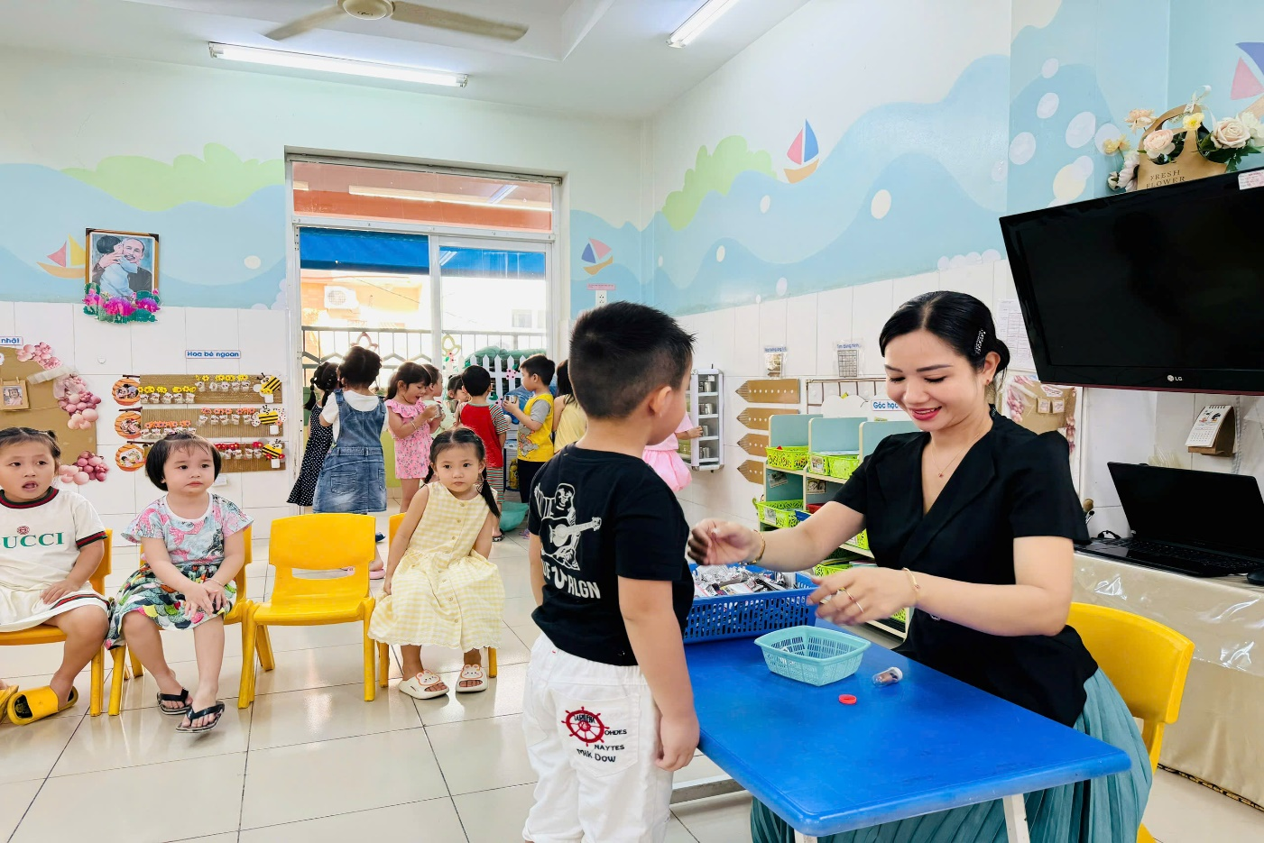Hình ảnh lớp Chồi 1*

*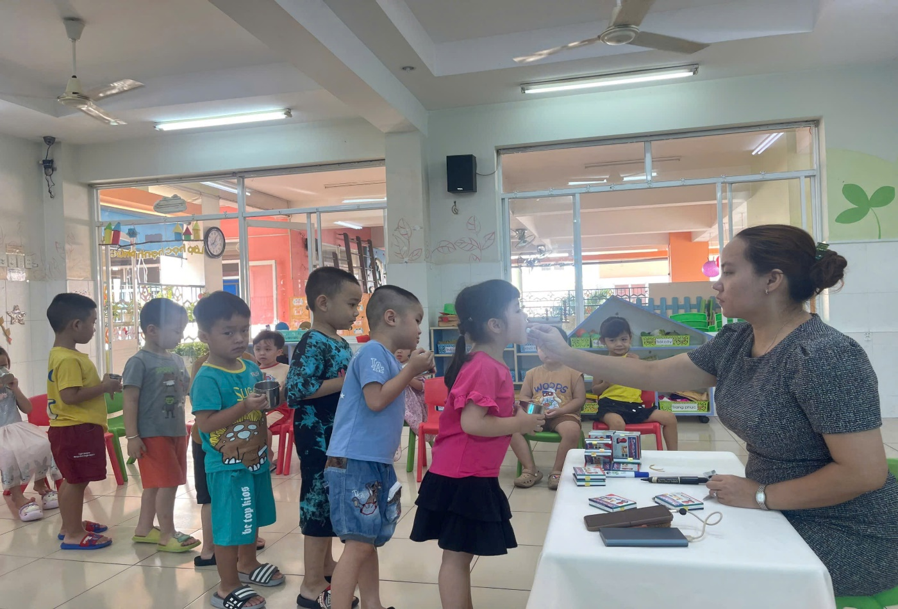Hình ảnh lớp Chồi 2*